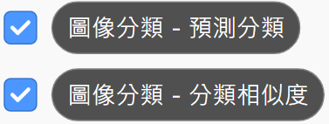

傳回圖像分類的預測類別與相似度，將積木左方的方框打勾，可在舞台上看到積木的傳回結果。

範例程式：

使用訓練好的模型進行猜拳「剪刀」、「石頭」、「布」的分類辨識，當辨識為類別一(剪刀)時，8\*8 LED矩陣顯示剪刀圖形；若辨識為類別二(石頭)，8\*8 LED矩陣顯示石頭圖形，若辨識為類別三(布)，8\*8 LED矩陣顯示布圖形，否則清除8\*8 LED矩陣畫面。

